Atendimento Espiritual
Curso de Magia e Iniciação à Bruxaria Natural
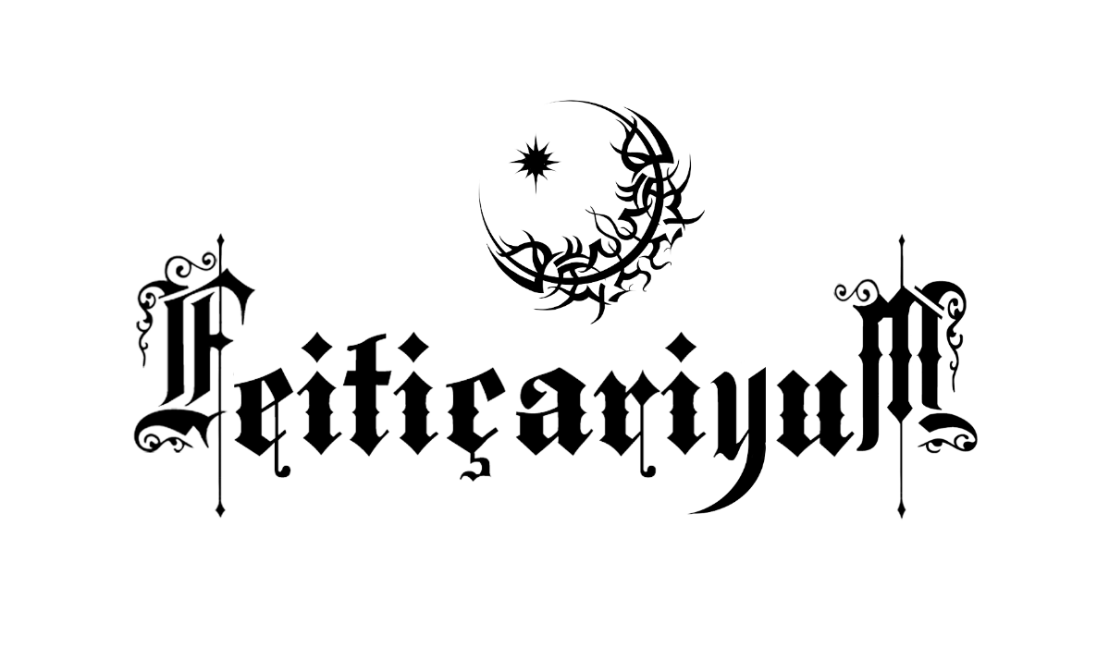Dríade Anciã: Aline Dríade
Site Oficial: www.dríade.net
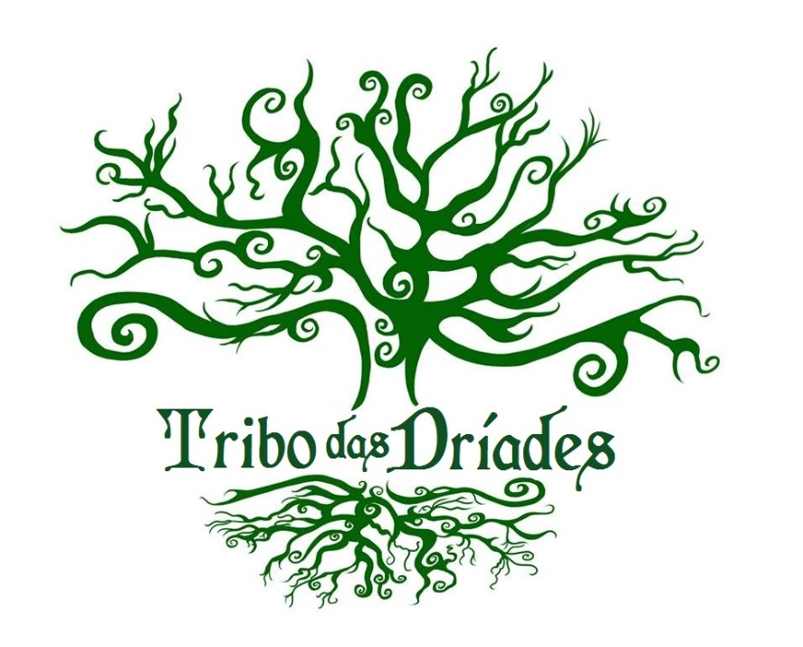

Atendimento Espiritual

t Redobrar a sua proteção espiritual.
t Consultar os Oráculos para verificar as energias que o consulente precisa limpar e as energias que precisa atrair.
t Conforme a mensagem dos Oráculos, recomendar exercícios para o consulente fazer, identificando as questões a serem trabalhadas e trazendo questionamentos para o consulente refletir sobre as situações importantes de sua vida. Ao comentar sobre os exercícios com você, o consulente expressa suas emoções e sua visão sobre a vida, de maneira a facilitar o entendimento do que ele precisa. Recomendar leituras ou vídeos que auxilie a pessoa no despertar da consciência (sugestão: livro-oráculo TRIBO DAS DRÍADES).
t Definir se o atendimento será realizado em um único ritual ou em vários atendimentos específicos.
t Escolher os elementos e ferramentas mágicas correspondentes às energias que a pessoa mais precisa.
t Música relaxante, visualização da natureza, início do ritual com abertura simples ou abertura do círculo mágico.
t Após as evocações e ativações das ferramentas mágicas, passar os elementos no campo energético e chakras do consulente, enquanto repete mantras, decretos, pedidos ou a consciência evolutiva necessária. Cantar ou tocar algum instrumento musical pode ajudar a conexão espiritual e intensificar a magia. Elixir, banho mágico e outras ferramentas podem ser necessárias, caso você sinta que o consulente precise.
t Conscientizar a pessoa de sua responsabilidade no processo mágico. Cada um faz a sua parte para que a magia proporcione a cura. Explicar que todo processo de cura leva tempo para cicatrizar, e que algumas questões talvez precisem de mais rituais para purificar as camadas de bloqueios que estejam impedindo a cura.
t CUIDADO! Ao se dispor a utilizar a magia para curar o próximo, procure se abster dos problemas do consulente. Não mergulhe nas dificuldades do outro na tentativa de salvá-lo. Tenha a consciência de que você é um canal através do qual os deuses farão o trabalho de cura. Repito: OS DEUSES FARÃO O TRABAHO. VOCÊ É UM VEÍCULO DO PLANO DIVINO, MAS NÃO SIGNIFICA QUE TENHA QUE SE SACRIFICAR OU SE COBRAR OS RESULTADOS QUE DEPENDEM DOS PROCESSOS DO OUTRO, NÃO DE VOCÊ! FAÇA A MAGIA E ENTREGUE NAS MÃOS DOS DEUSES.

ESTE MATERIAL FOI CRIADO POR ALINE DRÍADE. A SUA DISTRIBUIÇÃO É PROIBÍDA. TODOS OS DIREITOS RESERVADOS, 2019.

O MATERIAL ABAIXO FOI RETIRADO DO SITE https://piracanga.com/

Os 7 Chakras:
Você sabia que os seus 7 Chakras são como usinas de energia dentro de seu corpo?
Eles geram, transmutam e recebem energia. Cada um dos chakras tem uma função específica dentro de nossas vidas.
Existem milhares de chakras espalhados pelo nosso corpo, mas são sete os principais. Estes 7 Chakras estão localizados entre a base da coluna e o topo da cabeça.
Não é a toa que todos os órgãos vitais estão localizados nesta região. Precisamos dos 7 principais chakras para nos mantermos vivos, são eles que mandam energia e vida para todos os sistemas do corpo.
Por isso, quando doenças físicas se manifestam em nosso corpo, na realidade já existia uma dinâmica energética por trás acontecendo anteriormente.

Os 7 Chakras E Os Setênios De Nossa Vida

Olhando para a trajetória do humano na Terra, é possível analisar os ciclos da vida de 7 em 7 anos e sua relação direta com os chakras.
Neste estudo também relacionamos resumidamente os 7 principais chakras com os primeiros 7 setênios da vida. Após os primeiros 7 setênios, retomamos o ciclo do início.
Então depois de experienciar todos os chakras nas diferentes fases da vida, a pessoa vivencia uma segunda experiência destes chakras nos setênios seguintes mas agora de um outro olhar.
E em alguns casos, as pessoas que vivem além dos 100 anos de idade passam até pela terceira vez pelos chakras.

Primeiro Chakra – Chakra Raiz

- Nome: Chakra Raiz ou Básico
- Elemento: Terra
- Cor: Vermelha
- Localização: Região do períneo, entre ânus e genitais
- Relacionado a: questões relacionadas à sobrevivência, energia masculina, paternidade, relação com o pai.
- Setênio: de 0 a 6 anos de idade

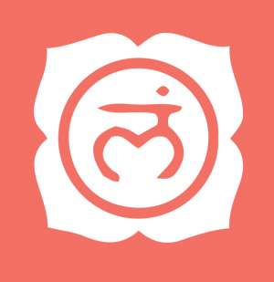
É o chakra do eu comigo mesmo e com as minhas necessidades.
Se trata de quando uma criança que está aprendendo a sobreviver nesse mundo. Uma criança que não é cuidada durante esses anos iniciais da vida dela não consegue sobreviver sozinha, por isso ela tem uma dependência no nível da sobrevivência.
Dos 7 Chakras este é o mais relacionado a sobrevivência.

Quando a energia do 1º Chakra vibra em excesso
O primeiro chakra, quando bem equilibrado, representa uma pessoa que consegue sobreviver e dar conta da sua vida, da sua casa e tudo funciona bem sem tanto esforço, energia de destruição ou agressividade.

Quando existe um bloqueio na energia do 1º Chakra
Pode ser o caso de uma pessoa que consegue tudo o que necessita para sobreviver mas com muito esforço ou talvez com muita agressividade e violência.
Costuma também se manifestar em forma de escassez das coisas mais prioritárias à vida e à saúde, ou seja, escassez de comida, de abrigo, de casa ou de o mínimo de dinheiro.
Pode ser também uma pessoa que não enfrente desafios com a escassez, mas vivencia uma experiência de quase morte ou tem problema nos ossos, que são a parte mais dura do nosso corpo; todas essas situações abalam o primeiro chakra.

Segundo Chakra – Chakra Sacral

- Nome: Chakra Sacral
- Elemento: Água
- Cor: Laranja.
- Localização: Alguns dedos abaixo do umbigo
- Relacionado a: energia feminina, sexualidade, o universo das emoções, a abertura para o outro, os relacionamentos tanto afetivos sexuais como qualquer outro relacionamento importante e que seja de um para um.
- Setênio: de 7 a 13 anos de idade
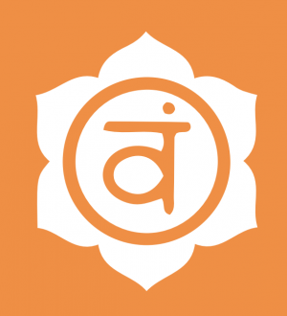
É o chakra da energia feminina, do alimento, da criatividade, da recepção, está conectado também com a maternidade e com a relação com a mãe.
Não é à toa também que é na altura do segundo chakra que acontece a gestação e consequentemente a expansão energética deste chakra para gerir e abrigar outro ser.
No mundo dos setênios, este chakra está relacionado ao segundo setênio, dos 7 anos de idade até os 13 anos mais ou menos e é quando normalmente ocorre a puberdade.
O segundo chakra aborda a relação eu comigo mesmo e, agora, com o outro. O primeiro chakra fala sobre iniciativa e o segundo sobre sustentação e cuidado.
Por exemplo, o ato de colocar de plantar uma semente na terra e jogar a primeira água se relaciona com o primeiro chakra, mas o ato de se lembrar de continuar regando e cuidando dela se relaciona com o segundo.

Quando a energia do 2º Chakra está fluindo
Uma pessoa que tem a energia fluindo livremente por este chakra terá relacionamentos harmônicos e significativos que ensinam e a desenvolvem como ser humano.

Quando existe um bloqueio na energia do 2º Chakra
Quando a energia está travada neste chakra, se relacionar e se abrir para o outro se torna um tema desafiante.

Terceiro Chakra – Chakra do Plexo Solar

- Nome: Plexo Solar
- Elemento: Fogo
- Cor: Amarela
- Localização: Altura do estômago
- Relacionado a: Personalidade, da identidade, do poder pessoal
- Setênio: de 14 a 20 anos de idade
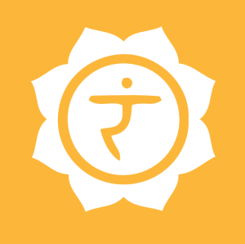
O 3º Chakra está localizado na altura do estômago que é justamente onde fica nossa central de combustão do corpo. É a parte mais ácida e quente do corpo.
Ao olharmos para os setênios, este chakra se relaciona com a fase da adolescência, dos 14 anos e até os 20 anos de idade mais ou menos. É nessa fase que os grupos começam a me importar mais, a forma como eu interajo e me coloco.
- Qual é a minha imagem?
- O que me define?
- O que vou ser quando crescer?
- Que tipo de trabalho eu faço?
- Qual meu status?
- Como sou reconhecido?
Na sociedade acabamos nos definindo bastante a partir de nossas profissões, por isso nos dias de hoje se tivéssemos que definir um chakra principal para a humanidade, com certeza seria o terceiro chakra.

Quando a energia do 3º Chakra está fluindo
Se a energia flui naturalmente, vamos buscar ter um trabalho satisfatório pois este chakra influência nossa realização no mundo.

Quando existe um bloqueio na energia do 3º Chakra
Quando a energia está bloqueada no terceiro chakra, entramos na comparação e competição com o outro: eu sou menos ou mais do que o outro?
Vergonha, medo do julgamento, personalidade reprimida, sentimento de desvalorização, falta de realização na profissão ou o contrário, senso de superioridade e ganância por poder e dinheiro são questões que enfrentamos com este chakra em desequilíbrio.

Quarto Chakra – Chakra Cardíaco

- Nome: Chakra Cardíaco
- Elemento: Ar
- Cor: Verde / Rosa
- Localização: Altura do coração
- Ligado a: Amor humano, amor divino (incondicional)
- Setênio: de 21 a 27 anos de idade
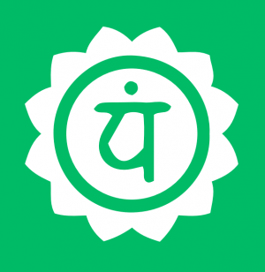
É o chakra do coração, símbolo do amor. Damos e recebemos energia através dos vínculos amorosos que são formados neste chakra.
A cor verde costuma ser atribuída à ele, mas na Escola de Aura trabalhamos duas vibrações de cores, a verde que diz respeito ao amor humano e está conectado com o chakras inferiores e a cor rosa que diz respeito ao amor divino, o amor incondicional e está conectado com os chakras superiores.
Por estar bem no meio dos 7 chakras, ele funciona como uma ponte entre os chakras inferiores que estão mais conectados com a experiência terrena: o aspecto material, corpo físico, nossa história e biografia; e os chakras superiores que dizem respeito à nós como seres espirituais.
De acordo com os setênios, este chakra se refere ao quarto setênio que se inicia na idade de 21 anos e vai até os 27 anos de idade.
Tradicionalmente é a idade em que muitas pessoas costumavam se casar e nos dias de hoje, mesmo que ainda não se casem, nessa fase as pessoas estão buscando construir relações mais sólidas e maduras.
Através do quarto chakra e da experiência do amor humano, começamos a enxergar o outro como ele é com suas qualidades e imperfeições, principalmente nossos familiares.

Quando existe um bloqueio na energia do 4º Chakra
Uma pessoa com a energia travada neste chakra pode ser muito fechada para os vínculos, para dar e receber amor.
É possível que ela sinta vontade de criar laços mais profundos mas ou não consegue cultivá-los ou acaba rompendo-os.
O contrário também acontece, quando alguém tem bastante dependência das pessoas que ama e não consegue encontrar sua individualidade.

Quinto Chakra – Chakra Laríngeo

- Nome: Chakra Laríngeo
- Elemento: Éter
- Cor: Azul Celeste
- Localização: Garganta
- Ligado a: Expressão e da manifestação da verdade
- Setênio: de 28 a 34 anos de idade
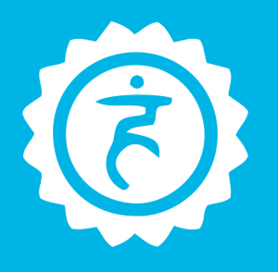
Dos 7 Chakras, este é o primeiro do chakras superiores e tem um nível maior de complexidade.
Após o quarto chakra, que faz a ponte do amor entre os chakras inferiores e superiores, conseguimos nos manifestar com amor no mundo.
Ele trata sobre aquilo que vai ficar depois da vida, a minha obra no mundo. Como eu manifesto algo no mundo?
Por exemplo, se escrevemos uma música ou um livro, a criatividade vem do segundo chakra mas a vontade de manifestar vem do quinto. É ele quem dá forma a uma ideia amorosa que temos.
Nos setênios da vida, este chakra envolve mais maturidade pois começa a partir dos 28 e vai até uns 34 anos de idade e é justamente nesta fase que as pessoas já estão manifestando algo no mundo. Muitos já estudaram alguma profissão, já tiveram tempo para ela amadurecer e agora sentem de deixar sua marca no mundo.

Quando existe um bloqueio na energia do 5º Chakra
Quando a energia está distorcida neste chakra podemos ver questões com a expressão, medo de falar e as vezes até rouquidão e problemas vocais.
A pessoa tenta se comunicar mas não é compreendida de fato. Podem ser também pessoas que falam excessivamente, sobre coisas que não são relevantes, distorcem a verdade, falam sobre a vida de outros.
Isto significa que o quinta chakra dessa pessoa não está à serviço do amor, e sim de qualquer outra coisa. Assim como um rádio que não consegue ficar parado em uma só estação.

Sexto Chakra – Chakra Frontal

- Nome: Chakra Frontal
- Elemento: Éter
- Cor: Azul Índigo
- Localização: na testa um pouco acima da sobrancelha
- Ligado a: intuição, nos conecta com o universo do mundo sútil
- Setênio: de 35 a 41 anos de idade
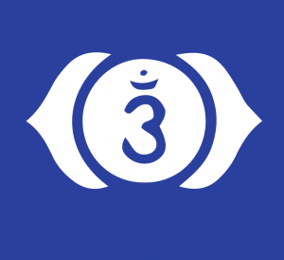
Através dele é conseguimos acessar muitas informações sobre os próprios chakras, sobre a aura e nossas energias.
É também está relacionado ao universo dos sonhos, das sensações, dos símbolos, do universo representativo das metáforas, onde as coisas representam além daquilo que elas são no nível da matéria.
É um chakra mais complexo por justamente ser relacionado a uma fase da vida mais complexa também que é a entrada nos 40 anos. É um momento onde começamos a sentir o corpo envelhecendo e passamos a dialogar mais com o fim da vida e também tudo aquilo que tem além dessa vida e além do corpo, que tem haver com o Espírito.
Este chakra tem a expressão do senso feminino, o chamado sexto sentido, mas ele está na altura do cérebro e também contém uma expressão masculina que é toda a parte mental e racional.
Então tudo aquilo que diz respeito ao intelecto também diz respeito ao sexto chakra. Por isso, as dinâmicas que envolvem o sexto chakra também muitas vezes dizem respeito à essa dualidade que vivemos em relação a intuição versus racionalidade.

Quando a energia do 6º Chakra está fluindo
A energia quando flui livremente possibilita o acesso equilibrado tanto ao lado racional quando ao intuitivo.

Quando existe um bloqueio na energia do 6º Chakra
Uma pessoa que tem bloqueios na região do sexto chakra, pode ser extremamente racional, cartesiana e necessitar de comprovação e embasamento científico para tudo.
Pode apresentar também desafios cognitivos, dificuldades de aprendizado e problemas de raciocínio.
Ou o contrário, ser uma pessoa que vê apenas a intuição e vive em um mundo de fantasia, desconectada da realidade.

Sétimo Chakra – Chakra da Coroa
- Nome: Chakra da Coroa
- Elemento: (não há)
- Cor: Violeta Lilás
- Localização: Topo da cabeça
- Ligado a: Intuição, nos conecta com o universo do mundo sútil
- Setênio: de 41 a 48 anos de idade
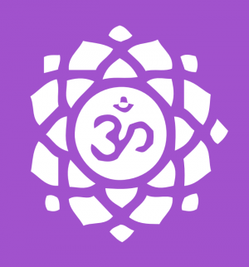
O sétimo chakra é um chakra transpessoal e menos material.
Nos setênios, está relacionado a fase dos 41 anos até os 48 de idade mais ou menos.
O sétimo chakra é o que permite também o vislumbre de tudo aquilo que é espiritual e que vai além dessa vida. Diz respeito à espiritualidade, a nossa conexão como o todo e com planos astrais.
Podemos imaginar como se fossemos folhas de uma árvore. A parte da folha que se conecta à árvore é como o nosso sétimo chakra. É assim que através deste chakra nos conectamos a todos os outros seres e com tudo aquilo que existe.

Quando a energia do 7º Chakra está fluindo
Quando se tem a energia do sétimo chakra fluindo neste chakra se trata é uma pessoa que consegue se dedicar a sua espiritualidade. As experiências espirituais são vividas e reforçam que a vida vai além da parte material.

Quando existe um bloqueio na energia do 7º Chakra
Quando a energia do sétimo Chakra está bloqueada, a pessoa simplesmente vive fora desta realidade.
Pode ser que tenha religião mas só consiga viver a religião a partir das experiências dos outros, é como uma cópia.
Também podemos observar questões de fanatismo religioso, isto é, as ideias em relação a espiritualidade são tão fortes e sua relação vai além da própria experiência que a pessoa se desconecta da realidade e vive uma fantasia.

